

Guía Básica de Uso del Correo Institucional del MTESS
2025

Índice
Guía Básica de Uso del Correo Institucional del MTESS 1
INDICE 1
Introducción a Carbonio 1
Acceso y Configuración Básica 2
1. Inicio de Sesión 2
2. Configuración de Preferencias o Ajustes 2
3. Creación de Firma 5
Gestión de la Comunicación 5
4. Contactos y Grupos 5
5. Uso del Calendario 6
6. Envío y Recepción de Correos 7
7. Eliminación de Mensajes 7
8. Filtros Automáticos 7
9. Respuestas Automáticas y Reenvíos 8
Consejos de Seguridad 10
Identificación de Correo No Deseado (Spam) 10
Prevención de Phishing 10
Guía oficial de Carbonio 12

Introducción a Carbonio

Le damos la bienvenida a la nueva plataforma de correo institucional del Ministerio de Trabajo, Empleo y Seguridad Social (MTESS), basada en Carbonio Community Edition. Más que un simple servicio de correo, Carbonio es una solución de colaboración completa que integra todas las herramientas que necesitas para tu jornada laboral en un único entorno. Esta potente y moderna plataforma te permitirá gestionar no solo tu bandeja de entrada, sino también tus contactos, calendario y otras funciones de forma más eficiente, facilitando una comunicación fluida y un trabajo en equipo más organizado.
Esta guía básica ha sido diseñada para ayudarle a familiarizarse con todas las funcionalidades que Carbonio Community Edition tiene para ofrecer. A través de instrucciones sencillas y directas provee los conocimientos necesarios para que su experiencia con el correo institucional sea productiva y, lo más importante, segura.
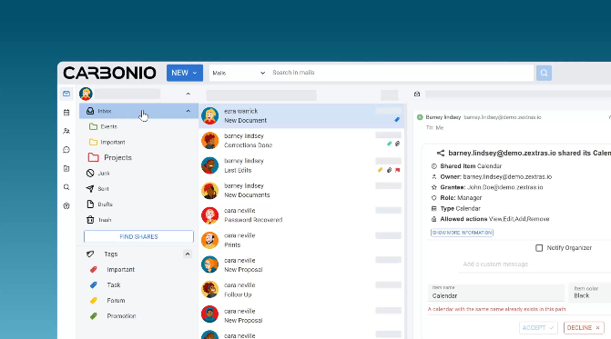

Acceso y Configuración Básica

1. Inicio de Sesión
El acceso a tu correo institucional se realiza a través de un puerto seguro. Abre tu navegador y navega a la siguiente dirección: correo.mtess.gov.py.
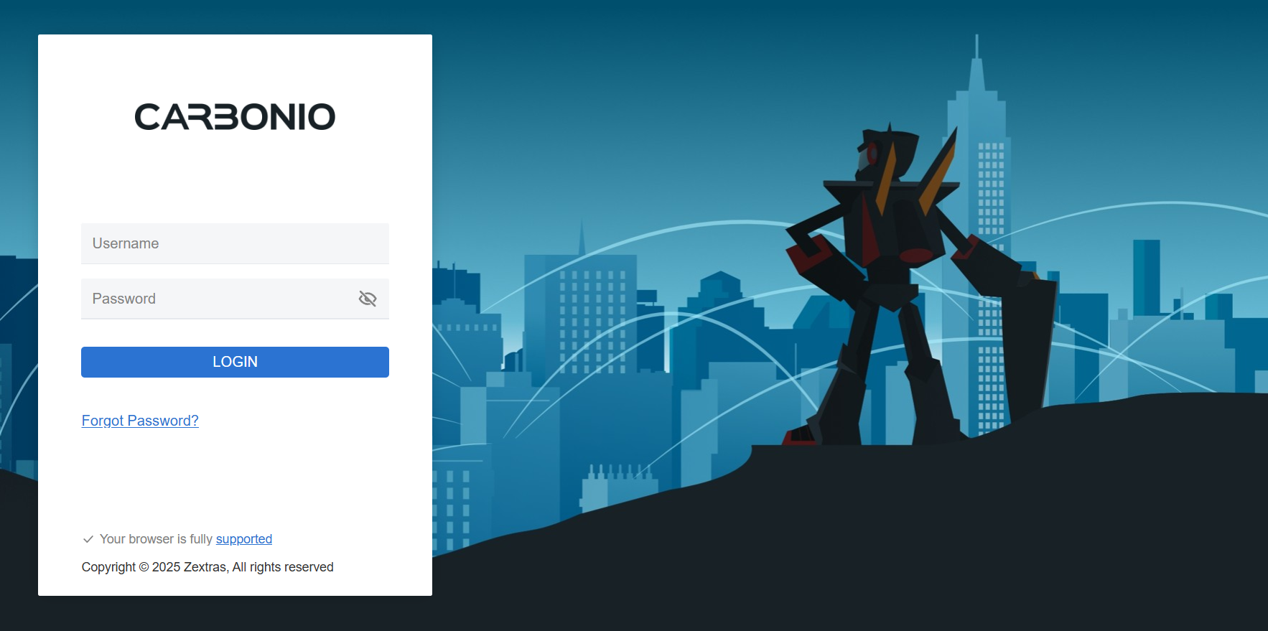
- Usuario (username): Tu nombre de usuario asignado o cuenta de correo (prueba o prueba@mtess.gov.py respectivamente).
- Contraseña (password): La contraseña temporal que te fue proporcionada. Si es tu primer acceso, el sistema te pedirá que la cambies por una nueva. Sigue los siguientes consejos para una contraseña segura.
  - Evita usar la información personal (nombre, fechas, cédulas, etc.)
  - Combina caracteres (números, letras y símbolos)
  - Longitud de la contraseña (16 caracteres mínimo)
  - Uso de frases de contraseña
  - Cambio de contraseñas (cada 3 meses)
Ir al índice

2. Configuración de Preferencias o Ajustes
Para personalizar tu cuenta, haz clic en el ícono de engranaje (⚙️) en la esquina superior derecha y selecciona Preferencias. Aquí puedes ajustar:
- Ajustes Generales: Cambia la apariencia del correo (opción para activar y desactivar modo oscuro) , zona horaria e idioma, respuestas automáticas para cuando salgas de vacaciones, búsquedas y cuota de espacio.
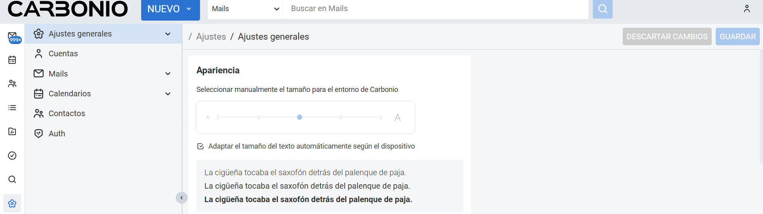
- Cuenta: Define cómo se muestran los mensajes (vista de conversación o vista de mensaje individual), el número de correos por página y otras opciones de lectura.
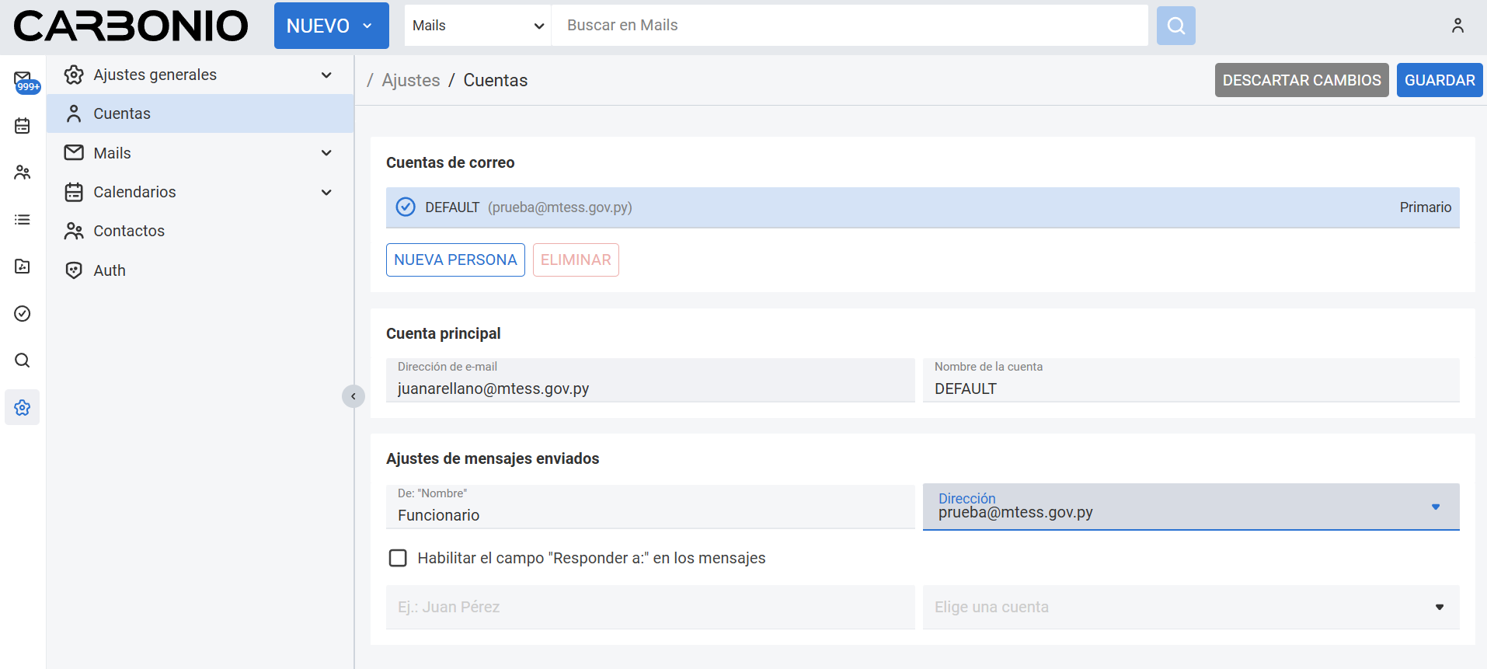
- Correo (mails): Define cómo se muestran los mensajes (vista de conversación o vista de mensaje individual), el número de correos por página y otras opciones de lectura.
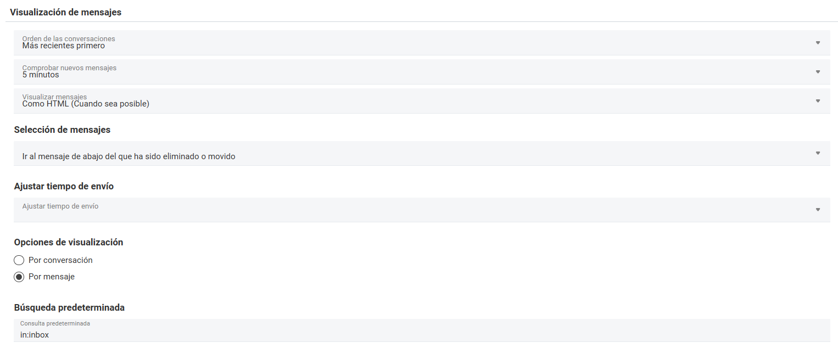
- Calendario: Define parámetros de configuración del calendario, semana laboral, citas y permisos del calendario.
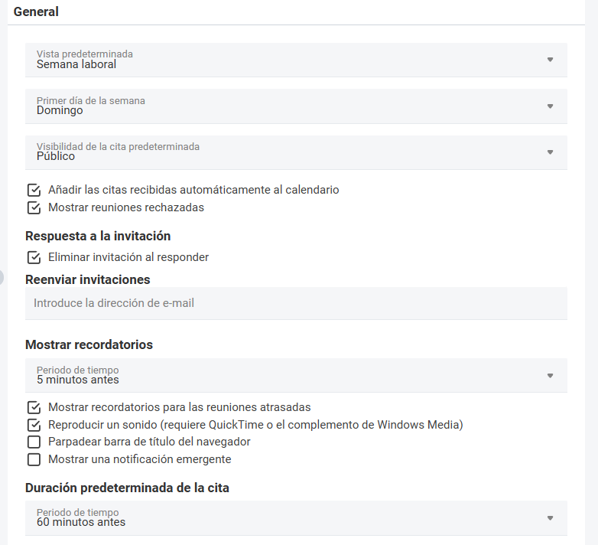
- Contactos: Permite realizar configuración a la gestión de contactos. 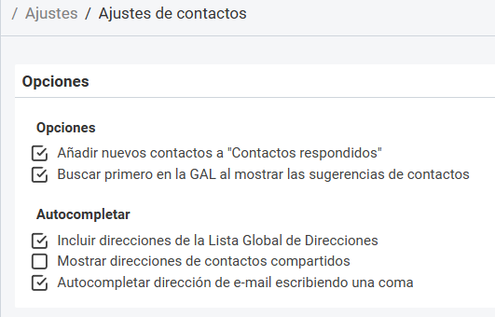

Ir al índice

3. Creación de Firma
Una firma profesional es esencial. Ve a Preferencias (ajustes), Correo (mails) y haz clic en Firmas.
- Haz clic en Nueva Firma.
- Asigna un nombre (ej. "Firma MTESS").
- En el editor de texto, agrega tu información:
  - Nombre y apellido
  - Cargo y departamento
  - Ministerio de Trabajo, Empleo y Seguridad Social
  - Número de teléfono o extensión
- Guarda la firma. Luego, en el menú desplegable "Firma predeterminada", selecciona la que acabas de crear.
Ir al índice

Gestión de la Comunicación

4. Contactos y Grupos
El ícono de Contactos en la barra lateral izquierda te permite organizar tu lista de contactos.
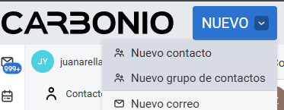
- Nuevo Contacto: Haz clic en Nuevo Contacto y llena los datos correspondientes.
- Grupos: Crea grupos para enviar correos a múltiples personas de manera sencilla.
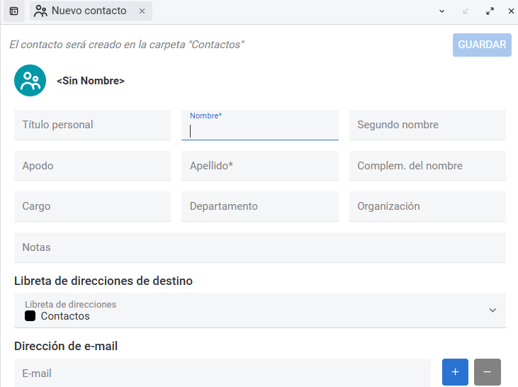

5. Uso del Calendario
El ícono de Calendario es tu herramienta para programar reuniones y eventos.
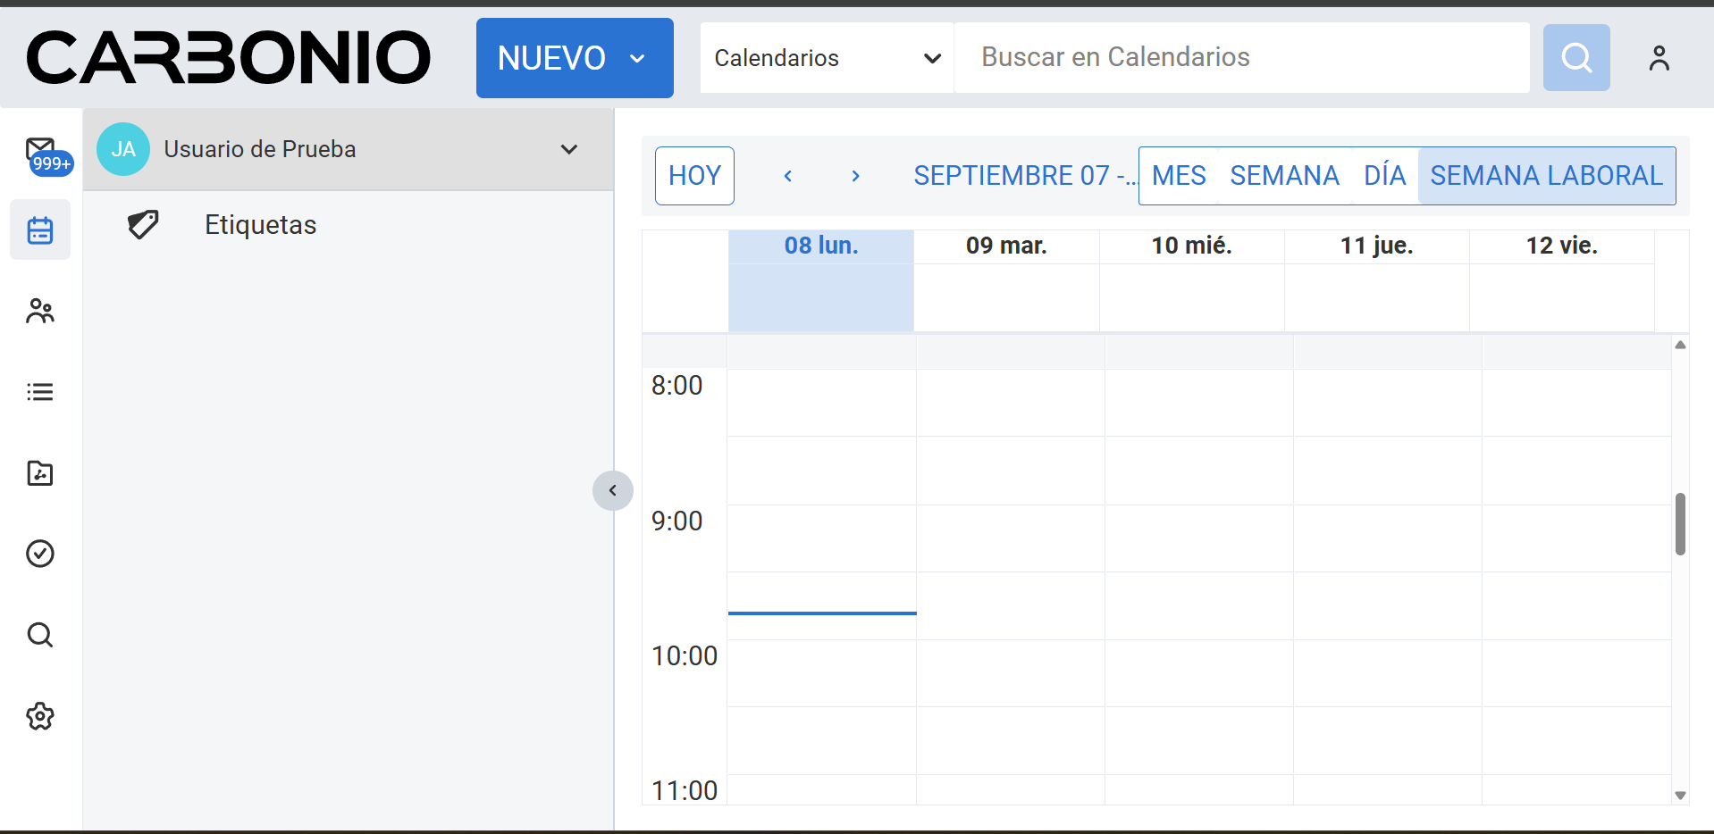
- Crear un Evento: Haz clic en el día y la hora deseados y luego en Nuevo Evento.
- Invitaciones: Invita a tus colegas ingresando sus direcciones de correo. Ellos recibirán una notificación y podrán confirmar su asistencia.
Ir al índice

6. Envío y Recepción de Correos
- Envío: Haz clic en el botón Nuevo Mensaje para redactar un correo. Ingresa el destinatario, el asunto y el cuerpo del mensaje. Adjunta archivos usando el ícono de clip (📎). 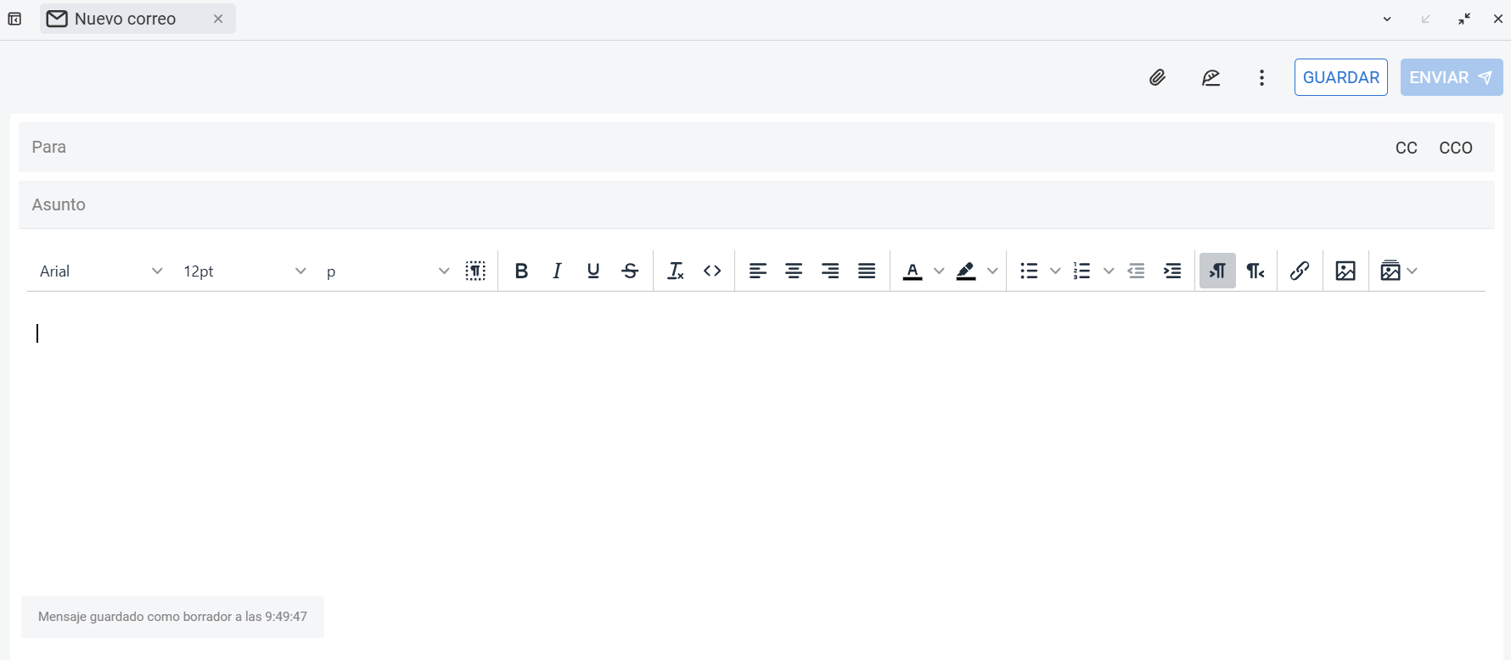
- Recepción: Los nuevos correos se mostrarán en tu Bandeja de Entrada.
- Borradores: Antes de salir o abandonar un correo en redacción, Carbonio solicitará confirmación para guardar borrador. 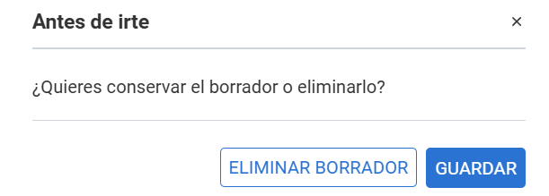
Ir al índice

7. Eliminación de Mensajes
Para liberar espacio y mantener el orden, selecciona los correos que no necesitas y haz clic en el ícono de bote de basura (🗑️). Los mensajes se moverán a la carpeta Papelera antes de ser eliminados permanentemente.
Ir al índice

8. Filtros Automáticos
Los filtros te ayudan a organizar tu correo sin esfuerzo.
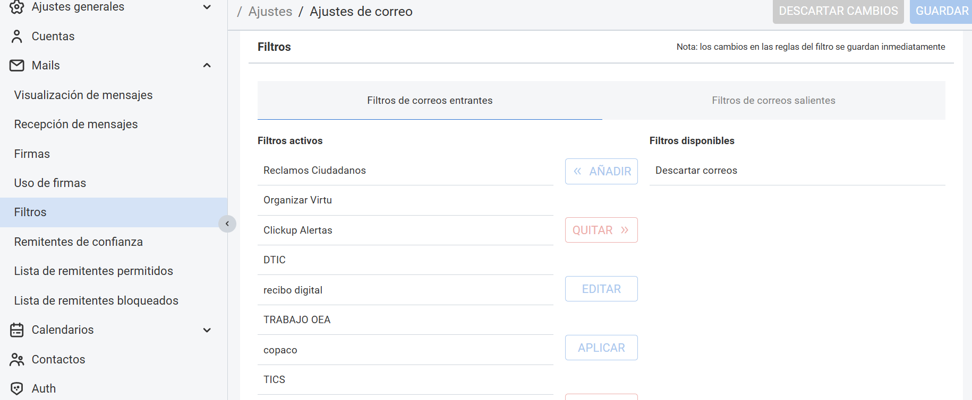
- Ve a Preferencias, Correos (mails) y selecciona Filtros.
- Haz clic en Nuevo Filtro.
- Define las condiciones (ej. "el asunto contiene 'Reunión'").
- Define la acción (ej. "mover a la carpeta 'Reuniones'").
- Los correos que cumplan con la condición se moverán automáticamente.
Ir al índice

9. Respuestas Automáticas y Reenvíos
- Respuesta Fuera de Oficina: En Preferencias (ajustes), Ajustes Generales selecciona Fuera de la Oficina. Activa la opción, escribe tu mensaje (ej. "Estaré fuera de la oficina del [fecha] al [fecha].") y, si lo deseas, establece un rango de fechas.
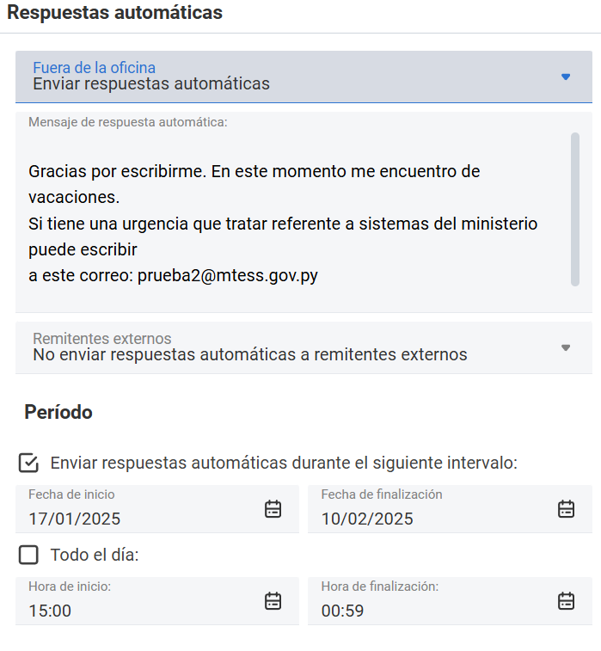
- Reenvío de Correo: Si necesitas que tus correos se reenvíen a otra cuenta, ve a Preferencias > Reenvío y POP/IMAP e ingresa la dirección de correo de destino.

Consejos de Seguridad

Identificación de Correo No Deseado (Spam)
- Revisa la carpeta de Spam: A veces, correos legítimos terminan aquí.
- Marca como Spam: Si un correo no deseado llega a tu bandeja de entrada, márcalo como Spam para ayudar al sistema a mejorar su clasificación.

Prevención de Phishing
El phishing es el ataque más común, donde los delincuentes se hacen pasar por entidades confiables (o no) para robar información.
- Verifica el Remitente: Revisa siempre la dirección completa del remitente, no solo el nombre.
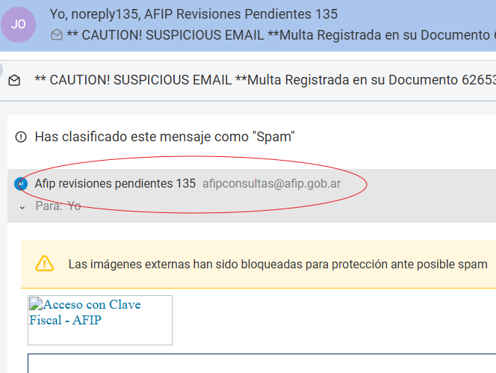
- Cuidado con los Enlaces: Pasa el cursor sobre los enlaces para ver la URL real antes de hacer clic. Si no parece oficial, no lo abras.
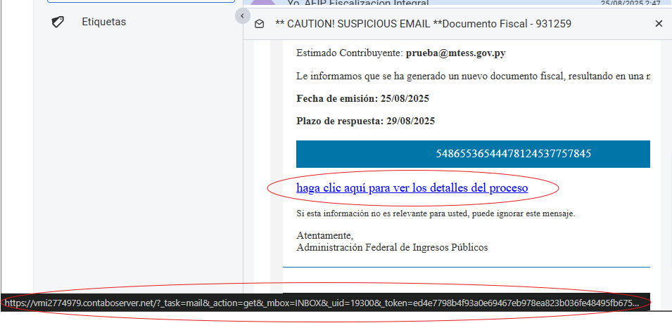
- Protege tu Contraseña: El MTESS y ninguna otra entidad legítima te pedirá tu contraseña por correo electrónico. Nunca la compartas. Verifica siempre la barra de direcciones del navegador.
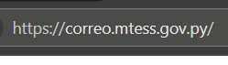
- Archivos Adjuntos: Sé extremadamente cauteloso con archivos de remitentes desconocidos.

Ante cualquier sospecha, borra el correo de inmediato y notifica al Dirección de Tecnologías de la Información y Comunicación para proteger tu cuenta.

Guía oficial de Carbonio

La guía de usuario oficial de Carbonio Community Edition (en inglés) se encuentra en el siguiente enlace:
https://docs.zextras.com/user-guides/carbonio/en/html
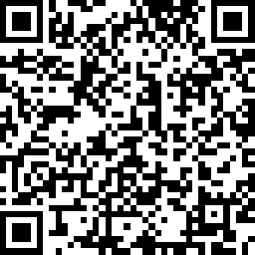
Este recurso es la fuente más actualizada y completa sobre cómo utilizar la plataforma, incluyendo detalles sobre la navegación por correos electrónicos, el uso del calendario, la gestión de contactos y otras herramientas colaborativas.

